Отчет по лабораторной работе

Валиева Найля Разимовна

Содержание

# Цель работы

Цель работы - познакомиться с веб-сервисом IT-проектов и их совместной разработки GitHub. А также с языком разметки Markdown для создания файлов. Научиться отправлять файлы из терминала в GitHub и конвертировать файл формата md в и docx.

# Задание

## Создать рабочее пространство

## Создание репозитория

## Настройка Git Bash

## Настройка SSH-ключей

## Выложить README файл на GitHub

## Создать отчет по выполненной работе в Markdown

# Выполнение лабораторной работы

## Создала рабочее пространство для лабараторной работы на компьютере (рис. @fig:001)

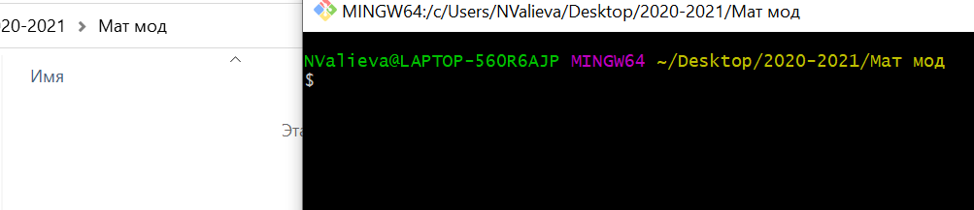

Рабочее пространство

## Создала репозиторий на GitHub (рис. @fig:002)

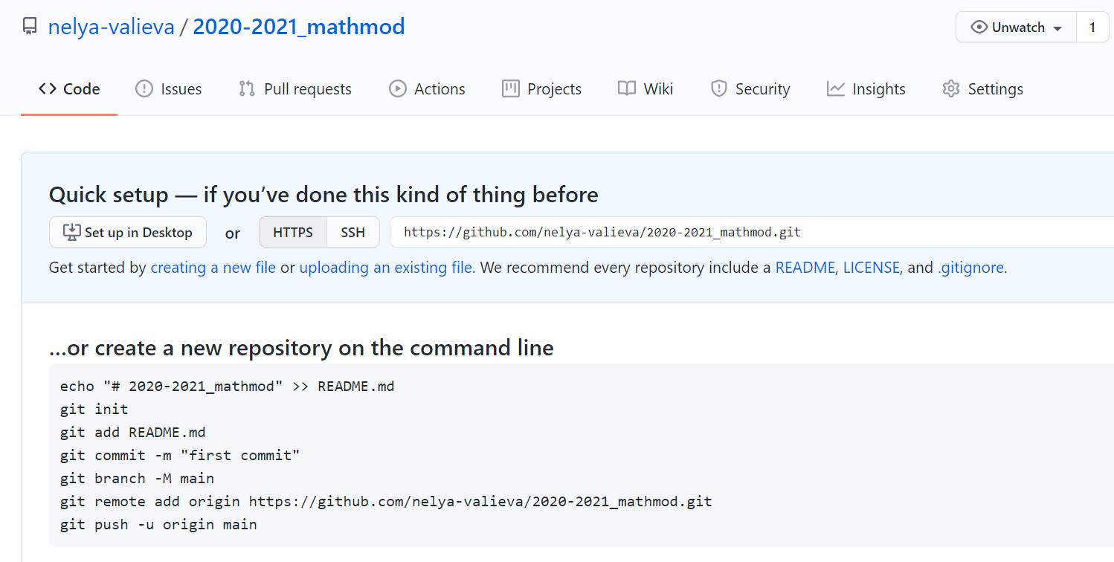

Создание репозитория

## Настроила Git Bash (рис. @fig:003)

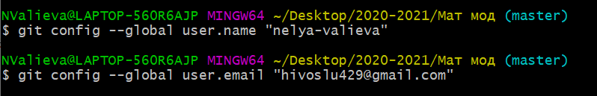

Базовая настройка

## Настроила SSH-ключи (рис. @fig:004)

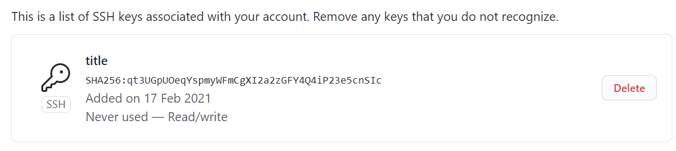

Настройка ключей

## Выложила README файл на GitHub (рис. @fig:005)

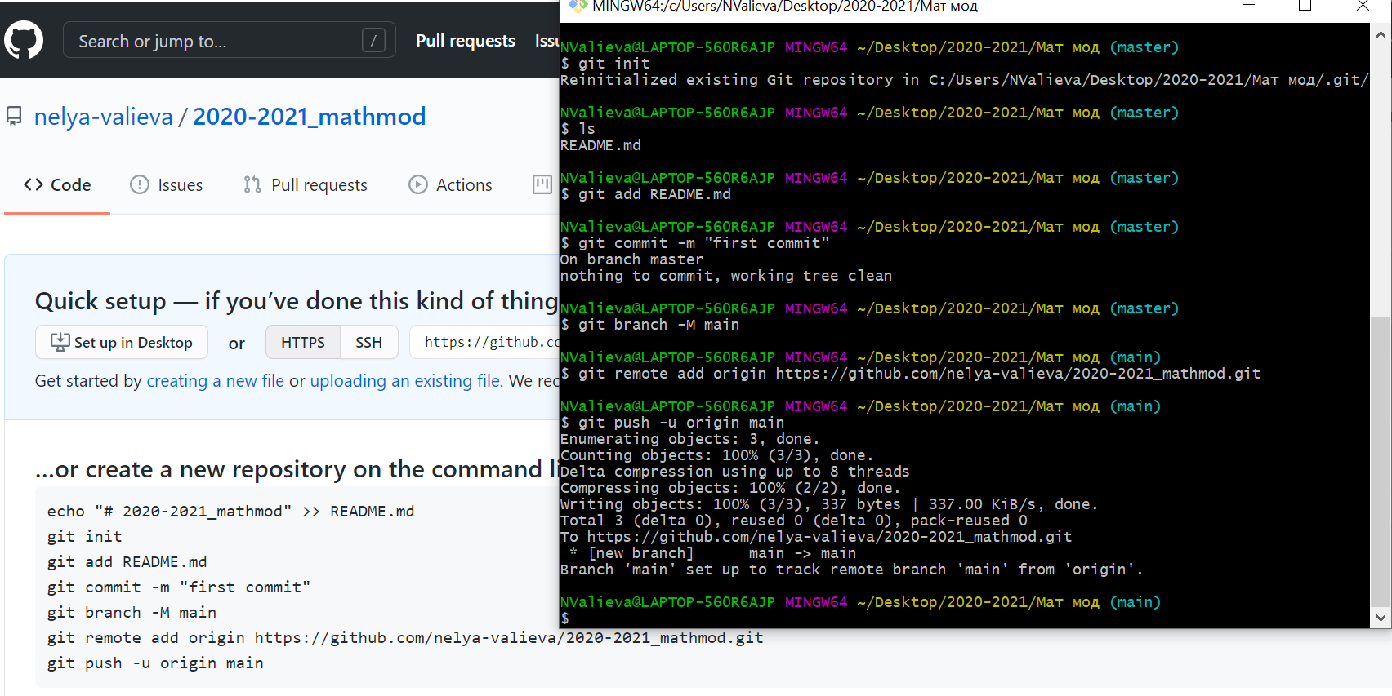

README файл на GitHub

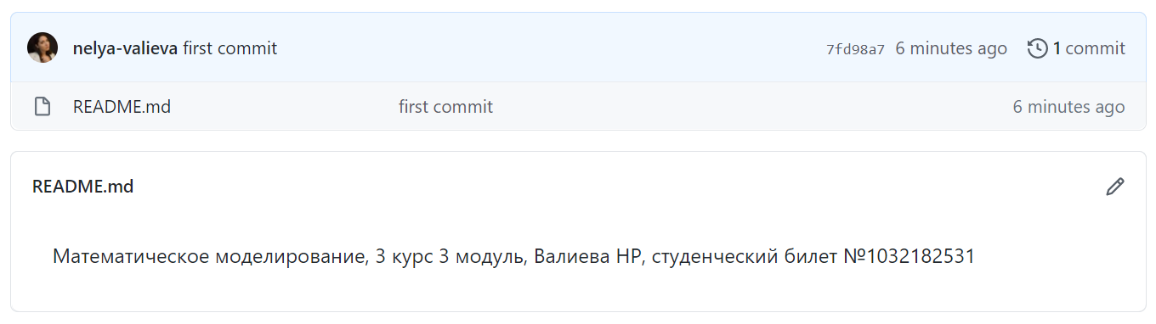

README файл на GitHub

## Создала отчет по выполненной работе в Markdown (рис. @fig:006)

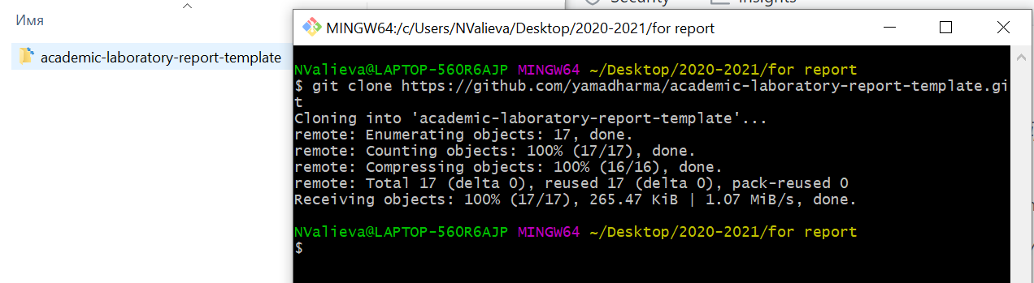

Копирование шаблона для создания отчета

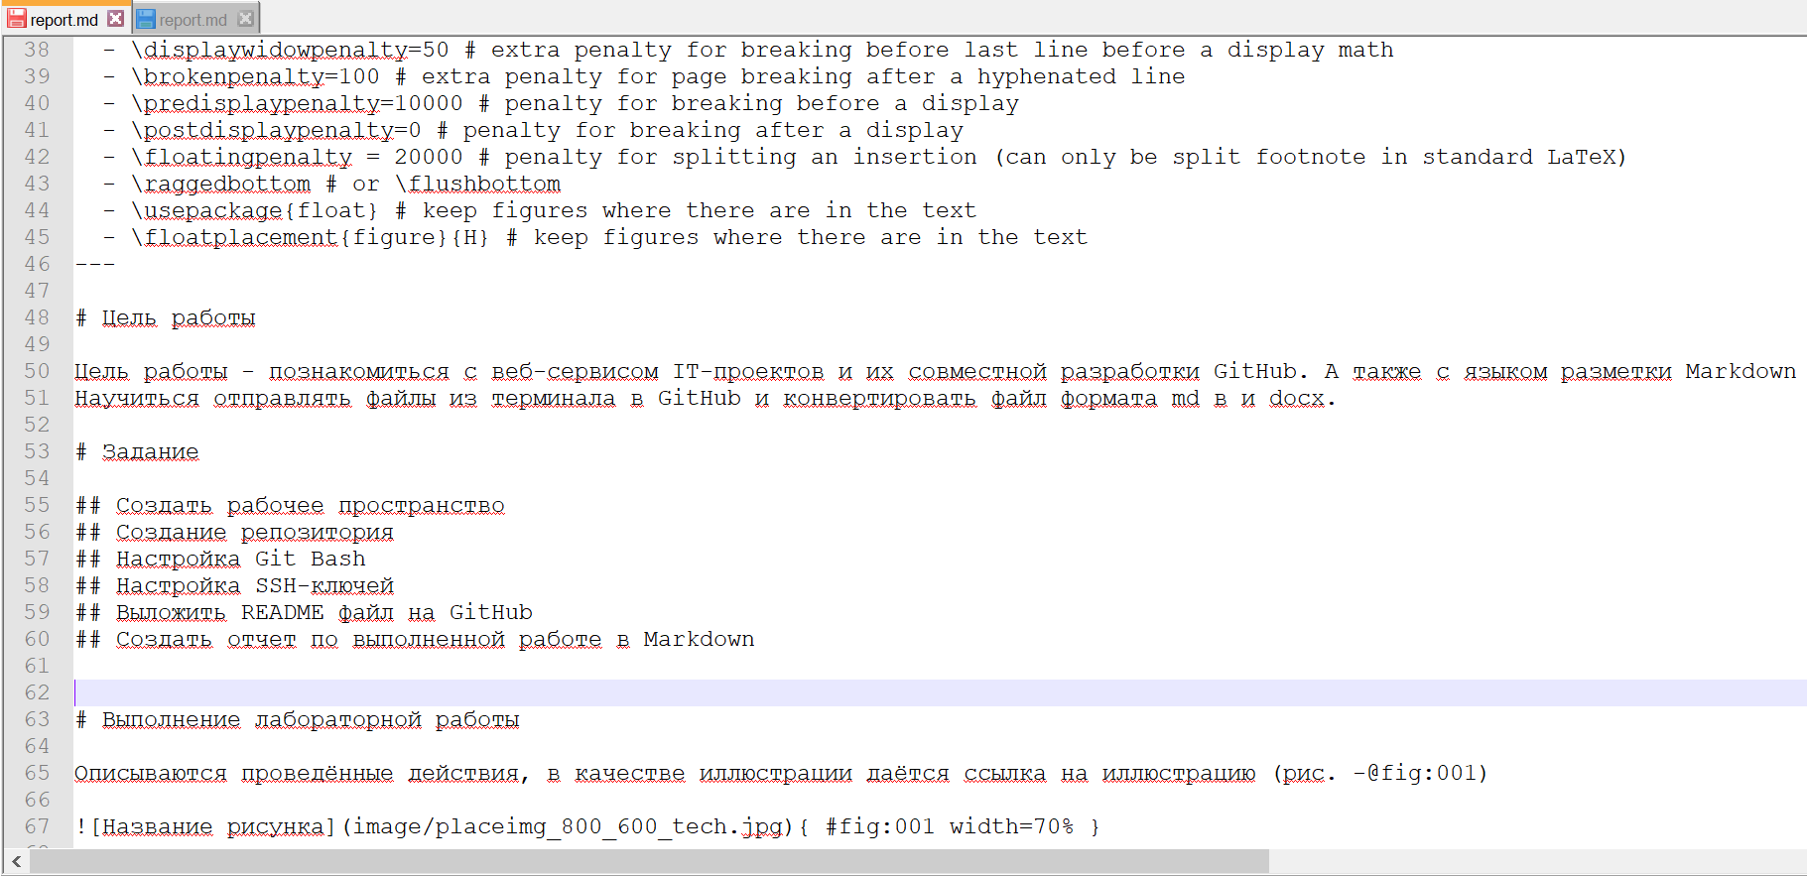

Процесс создания отчета

# Выводы

Познакомилась с веб-сервисом IT-проектов и их совместной разработки GitHub. А также с языком разметки Markdown для создания файлов. Научилась выкладывать файлы на GitHub через терминал и конвертировать Markdown файлы формата md в pdf и word.